長庚大學

軟體工程

**<<高鐵訂票系統**

**需求規格書>>**

資工三

B0629025

郭宇芹

目錄

1.前言 4

1.1文件目的 4

1.2系統名稱 4

1.3系統範圍 4

1.4縮寫說明 4

1.5名詞定義 4

1.6參考資料 4

1.7版本更新資訊 4

2.系統概述 5

2.1用戶特點 5

2.2本系統設定目標 5

3.系統環境 5

3.1開發工具與設備環境 5

3.2系統運行網路環境 6

3.3系統運行硬體環境 6

3.4系統運行軟體環境 6

4.功能規格 6

4.1定義角色 7

4.2功能列表 7

4.3系統使用者主要使用案例圖 8

4.4主要系統流程 9

4.5一般訂票系統 10

4.6訂票查詢/付款子系統 12

4.7查詢時刻表與票價子系統 14

5.對性能的要求 15

5.1回應時間需求 15

5.2可靠性需求 15

5.3系統安全性需求 15

5.4需求規格回溯圖 15

6.產品交付 16

7.確認 16

**1.前言**

**1.1文件目的**

本文件為系統使用者對高鐵訂票系統功能及性能的要求，重點描述於高鐵訂票系統的功能需求，提供參考依循的軟體系統分析作業程序，作為使用者、軟體需求分析人員、專案管理人員和廠商之間的溝通橋樑，亦是後續品保人員檢測之依據。

**1.2系統名稱**

高鐵訂票系統。

**1.3系統範圍**

本系統是基於使用者需求所述的系統功能，所要導出的系統的邏輯模型，解決整個專案系統“做甚麼”的問題，主要是透過建立模型的方式來描述系統未來用戶的需求，本文件預期讀者:任務委託者、系統設計人員、專案管理員、系統測試人員、系統使用者。

**1.4縮寫說明**

台灣高鐵 Taiwan High Speed Rail(THSR)

台灣高鐵訂票系統需求規格書，在文件中亦作本系統。

**1.5名詞定義**

帳號：事物應用的單個帳號，每個顧客可以擁有多個帳號。

客戶：擁有一個或多個帳號的人，可以是一個人或多個人，或者是公司，相同的人有多個帳號被認定為不同客戶。

**1.6參考資料**

華梵大學 98 學年度第一學期「實務創作競賽」 書面報告資料

台灣高鐵官方網站<https://irs.thsrc.com.tw/IMINT/?locale=tw>

交通部台灣鐵路管理局<https://tip.railway.gov.tw/tra-tip-web/tip>

長庚大學軟體工程<<停車場自動付費系統需求規格書>>

**1.7版本更新資訊**

對於每次需求分析結果必須做成紀錄，以作為變更管理的重要依據來源，並詳細登載於版本更新資訊表中。

|  |  |  |  |  |
| --- | --- | --- | --- | --- |
| No. | 修改日期 | 修改後版號 | 修改位置 | 修改內容概述 |
| 1. | 2018.10.23 | 0.1 | 全部 | 初版新訂 |

**2.系統概述**

**2.1專案來源及背景**

本系統提供使用者自動且人性化的服務，讓使用者減少現場與人排隊的時間，使的買票更有效率，亦或臨時有些因素不得已需退票，程序也較為簡單省時。使用者登入自己的帳戶，即出現訂票頁面，當使用者輸入完自己的乘車條件，本系統便會列出所有篩選後符合的班車，提供使用者選擇，以此完成訂票程序，若訂票成功後可立即顯示車廂及座位號碼。本專案為高鐵訂票之系統，整合後端之高鐵一般訂票系統和查詢時刻表與票價子系統以及訂位查詢/付款子系統，所有系統皆可以在本系統進行操作。使用者可以透過本系統線上訂票，並可透過整合過的系統可查詢時刻、售票、所訂票之車廂以及座位號碼等資訊顯示在訂位明細中。

**2.2用戶特點**

本系統主要用戶為想搭乘高鐵而會使用訂票系統的使用者，提供使用者便利的訂票功能及訂位查詢及付款，讓使用者依照指示輸入個別的乘車條件，即刻顯示符合結果，進而快速且有效率買到票。

**2.3本系統設定目標**

本系統整體設計目標包括:

* 提供使用者班次及票價查詢，篩選乘車條件，節省時間。
* 提供使用者訂票系統，減少現場與人排隊的時間。
* 提供使用者查詢訂票紀錄，例如:訂位查詢/付款、訂票完事後付款或者跟改訂票資訊。

**3.系統環境**

本系統主要提供使用者端之服務。使用者端為高鐵搭乘者提供訂購高鐵票之功能及訂票紀錄查詢功能，包括票價、車次查詢及訂購與繳費系統。

**3.1開發工具與設備環境**

**表3.1**

|  |  |  |  |
| --- | --- | --- | --- |
| 編號 | 項目名稱 | 數量 | 主要規格及用途描述 |
| 1 | NOTEPAD++ | 1 | 用來撰寫PHP、HTML的編譯器 |
| 2 | MySQL | 1 | 資料庫 |

**3.2系統運行網路環境**

描述系統之軟硬體部署環境、與網路架構。

**圖3.1系統架構圖**

DATA

WEB

SWITCH

ROUTER

防火牆

**3.3系統運行硬體環境**

本系統需建置於Microsoft Windows7 以上系統，包含Microsoft Windows8 及 Microsoft Windows10。

顯示以及輸入之顯示觸控板，大小須為15吋並支援5點觸控之面板，以提供合宜之使用者介面。

處理器:  Intel® Core™ i7 處理器，3G以上

記憶體: 最高搭載 32 GB DDR4

**3.4系統運行軟體環境**

(1) Internet WEB/AP伺服器：

Windows Server 2008 Standard Edition

Microsoft SQL Server 2008 Standard

ARC IMS / ARC GIS Server

(2) DB 伺服器：

Windows Server 2008 Standard Edition

(3)GIS伺服器：

Windows Server 2005 Standard Edition

**4.功能規格**

採用物件導向分析作為主要的系統塑模的方法，並使用UML2.0作為塑模語言。在UML中，任何一個角度對系統所做的抽象定義，都可能需要幾種模型圖來描述，而這些來自不同角度的模型圖最終組合成整個系統。而在本需求書中 ，最低要求使用:使用案例圖(Use Case Diagram)、循序圖(Sequence Diagram)、活動圖(Activity Diagram)等圖形技術來描述及獲取需求。

使用案例圖(Use Case Diagram):用來描述角色(用戶、內部系統及系統處理)是如何與本系統交互完成工作的。設計使用案例圖時，我們遵循下列步驟:

1. 識別出系統的角色:角色可以是用戶、外部系統、甚至是外部處理，通過某種關聯與系統交換資訊，重點是從外部執行者的角度來描述系統需要提供哪些功能，並指明這些功能的執行者是誰。盡可能的確保所有角色完全被識別出來。
2. 描述主要的使用案例:可以採取不斷問自己“這個角色究竟藉由系統做甚麼?”這樣的問題，來準確描述使用案例。
3. 重新審視每個角色，為他們下一個詳細的定義。

**4.1定義角色**

角色或執行者指與系統產生交互作用的外部用戶或者外部系統及處理。

* 使用者：指一般使用高鐵訂票系統的民眾，這個角色可以進行訂票紀錄查詢及訂票。
* 台灣高鐵管理員：指本系統之負責人員，這個角色可以鍵入權限資訊後進入後台取得所有使用者的個人訂票紀錄。

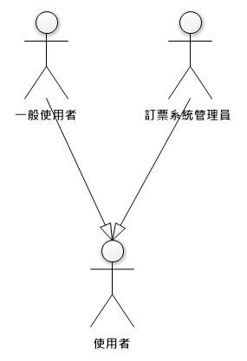

**圖4-1角色關係圖**

**4.2功能列表**

**表3.2**

|  |  |  |
| --- | --- | --- |
| 功能編號 | 功能名稱 | 功能說明 |
| USER-1 | 登入 | 讓使用者登入 |
| USER-2 | 訂位查詢/付款 | 查詢訂位紀錄及修改 |
| USER-3 | 選擇功能 | 三種功能選一個進行操作 |
| USER-4 | 一般訂票 | 輸入乘車條件 |
| USER-5 | 時刻表與票價查詢 | 查詢班次及票價 |
| M-1 | 班次座位查詢 | 可以看到總賣出座位進而了解還有哪些空位 |
| M-2 | 個人資料 | 每個使用者的訂位紀錄 |

**4.3系統使用者使用案例圖**

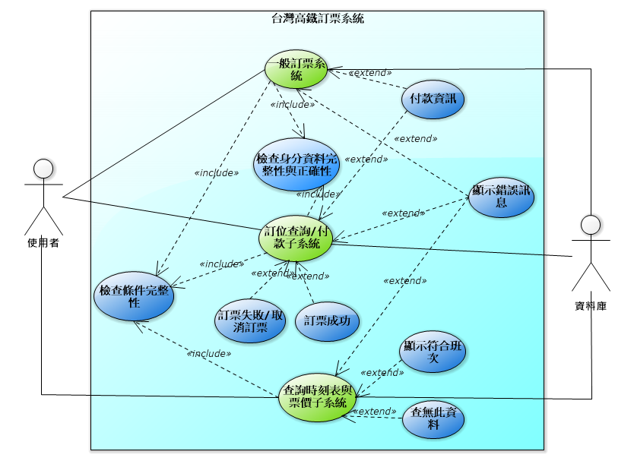

圖4-1：系統案例圖

圖4-3說明:使用者與資料庫的關係。使用者登入首頁，有三個功能選項可供選擇，一般訂票系統、訂位查詢/付款子系統、查詢時刻表與票價子系統。一般訂票系統:輸入乘車條件顯示是否有班次，若使用者輸入錯誤則出現錯誤訊息，反之顯示班次提供使用者選擇，而確認班次後有付費方式。訂位查詢/付款子系統查詢訂票紀錄修改。最後為時刻表與票價查詢:輸入查詢條件，若有資料則列出所有篩選後車次時間。

**4.4主要系統流程**

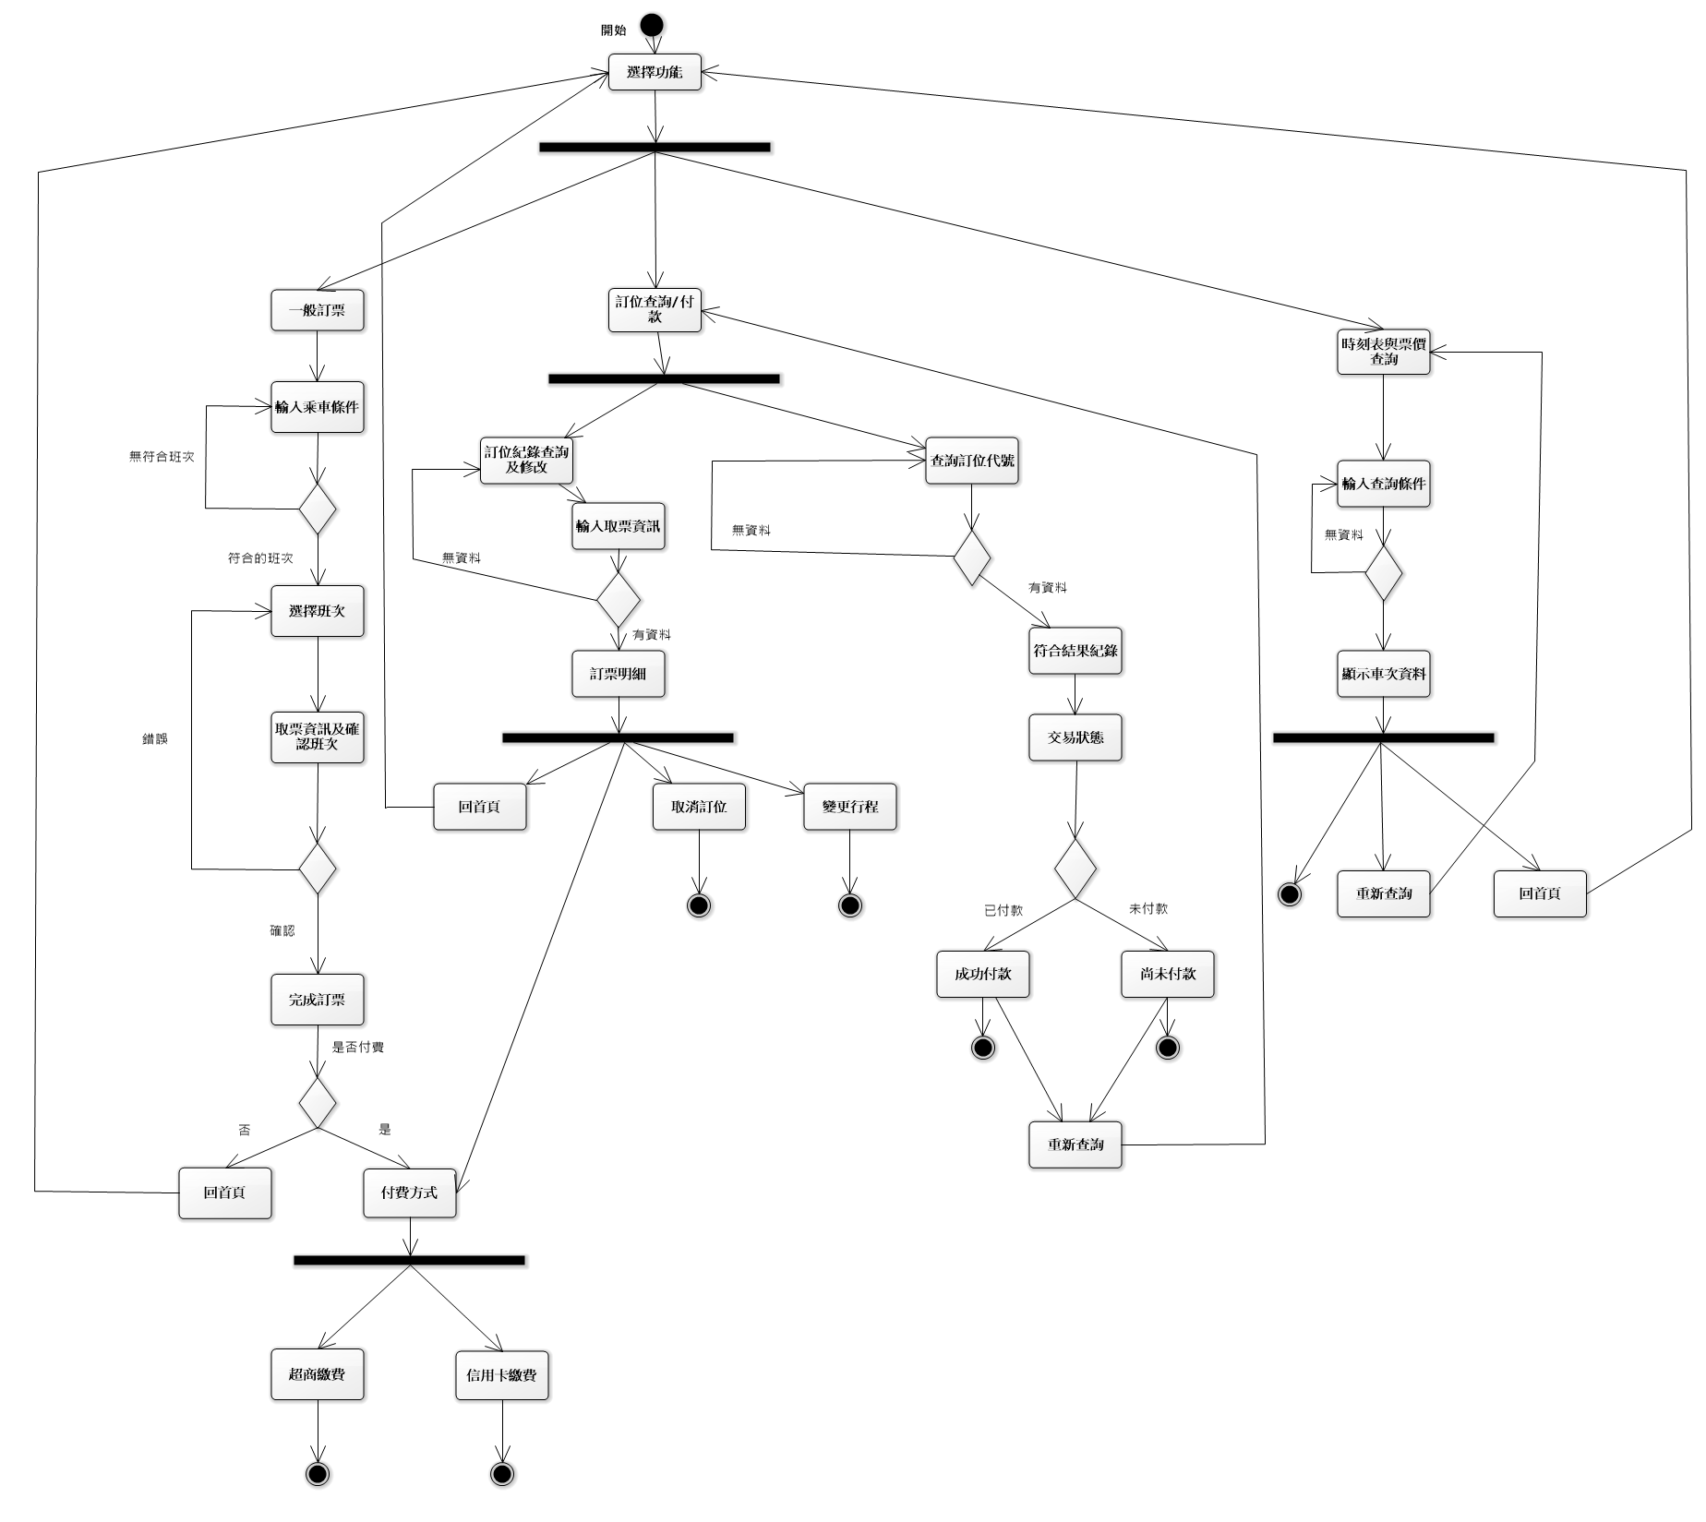

圖4-2：系統主要活動圖

圖4-4說明:使用者使用高鐵訂票系統的流程圖。登入首頁後，共三種選擇功能可以選擇，分別為一般訂票系統、訂位查詢/付款、時刻表與票價查詢。

一般訂票系統:先輸入乘車條件(選擇起站、終點站、日期、時間、以及車次)，若有符合的班次，則可以進行班次選擇，確認且得取票資訊，並可以選擇要付款還是回首頁。訂位查詢/付款:有再細分兩個選擇功能，一個為訂位紀錄查詢及修改，另一個為查詢訂位代號。訂位紀錄查詢及修改:輸入取票資訊，若有資料則列出訂位明細，而可進行取消訂位或者變更行程。查詢訂票代號:若代碼沒輸入錯誤，則顯示符合紀錄結果，交易狀態還能顯示是否已付款或者未付款。最後一個時刻表與票價查詢系統:輸入查詢條件，若有資料則顯示車次資料。

**4.5一般訂票系統**

使用者可以依據個人因素，選擇各種篩選條件而選擇班次。可以先查詢到有符合班次再思考是否確認要訂票，假如確認訂票則進入下一個頁面，輸入取票客人資訊進行後續程序。

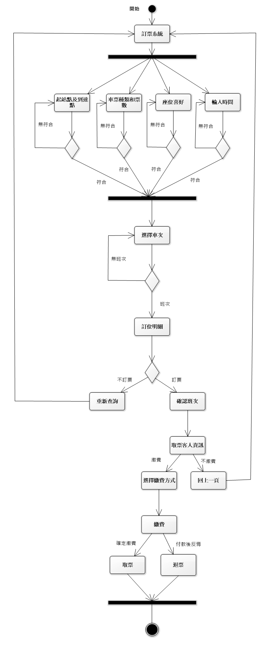

圖4-3:一般訂票系統活動圖

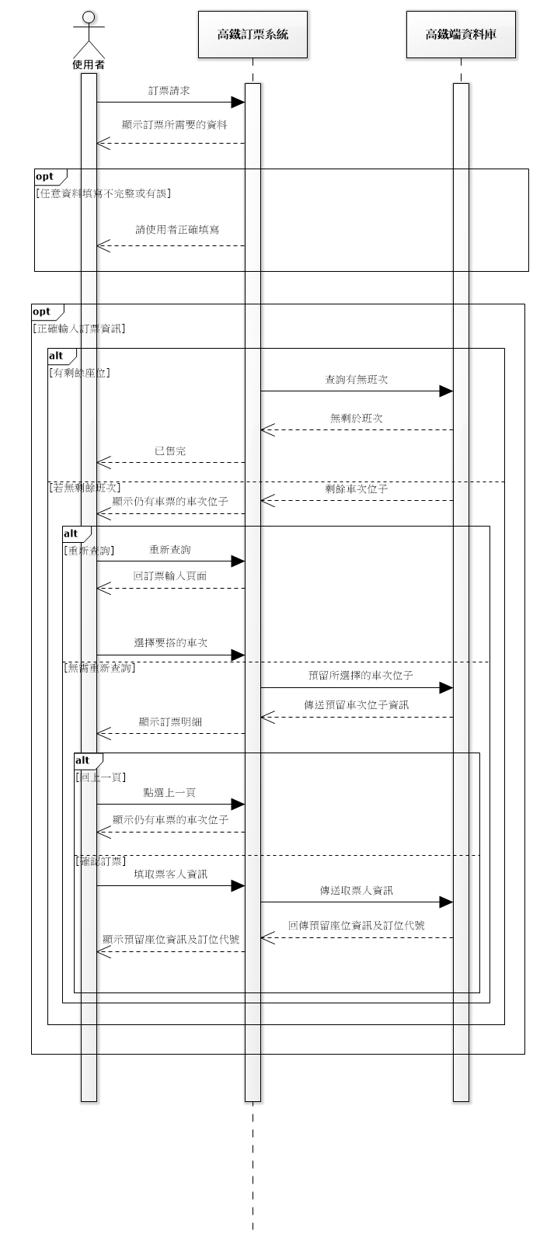

圖4-4:一般訂票系統循序圖

**4.6訂票查詢/付款子系統**

在完成訂票後，若需更改資訊可以進入訂票查詢/付款子系統，進行訂位明細更改、刪除或者顯示目前是否已無付款等即時資訊。

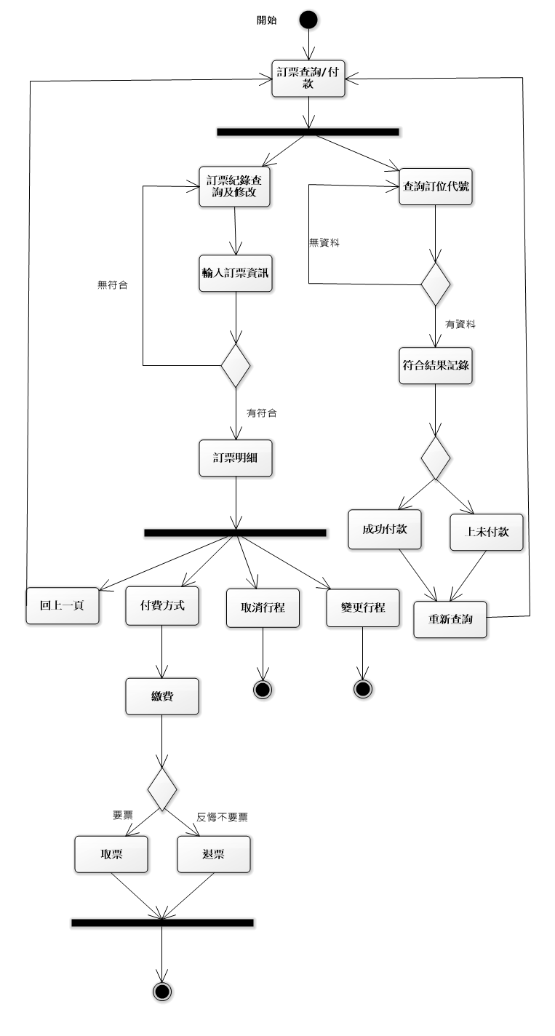

圖4-5:訂票查詢/付款子系統活動圖

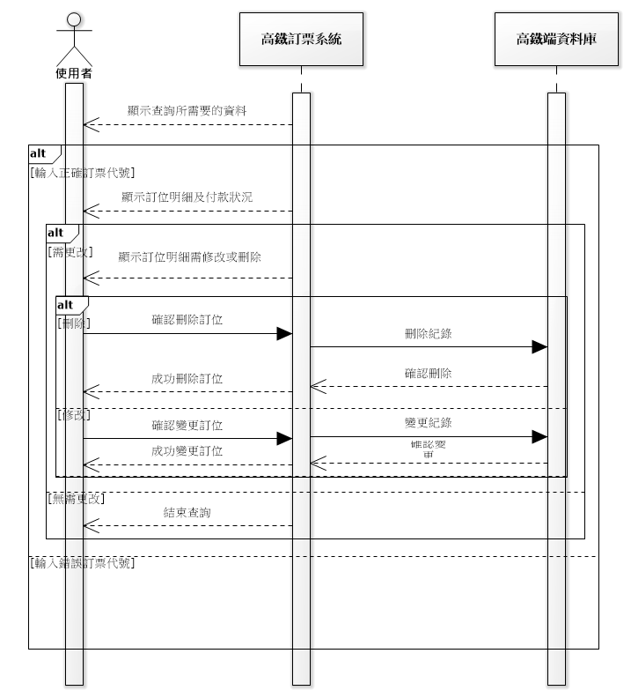

圖4-6:訂票查詢/付款子系統循序圖

**4.7查詢時刻表與票價子系統**

使用者輸入出發站、到達站及日期時間，此子系統便會依照使用者輸入的條件檢查是否有符合的資料，若有符合的班次則會顯次所有班次及票價。

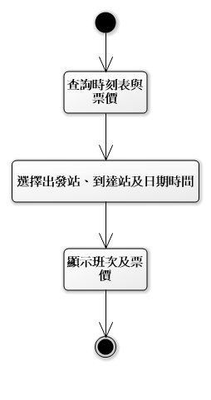

圖4-7:查詢時刻表與票價子系統活動圖

圖4-8:查詢時刻表與票價子系統循序圖

**5.對性能的要求**

有時我們會用非功能性需求的說法描述本系統的性能，主要描述系統軟體的非功能性需求，如回應時間需求、可靠性、安全需求、操作需求等……

**5.1回應時間需求**

無論是客戶端還是管理端，當用戶登入後進行任何操作，區域網路內系統應該及時進行反應，其反應時間人時間需在5秒內，若是特別耗用計算的特殊作業，則須在使用者端送出提示訊息。系統應能監測出各種非正常情況，如網路斷線無法連接資料庫，以避免出現長時間等待或無回應之狀況。

**5.2可靠性需求**

系統保證使用者可以上線登入使用，而系統能正常處理並回應操作結果，如果超過容許上線用戶數時，對於下一個用戶需要給予提示稍後的訊息功能。

**5.3系統安全性需求**

系統需有嚴格的權限管理功能，各功能模組需有相對應的權限及角色方可進入，系統須能防止各類錯誤操作所可能造成的威脅，或者惡意的攻擊碼，防止非法用戶獲取網頁及內容資訊。

**5.4需求規格回溯圖**

軟體需求規格書可以用在評估軟體產品、專案是否達成當初釐定之使用者需求，另一方面當產品交付給客戶後，也可以作為往後該軟體測試驗收的依據。因此在研究現行系統及訪談使用者需求、並分析出系統功能後，則需將所有需求彙整列出，以作為未來測試驗收時用以驗證開發之軟體功能是否全數符合當初訂定之要求。

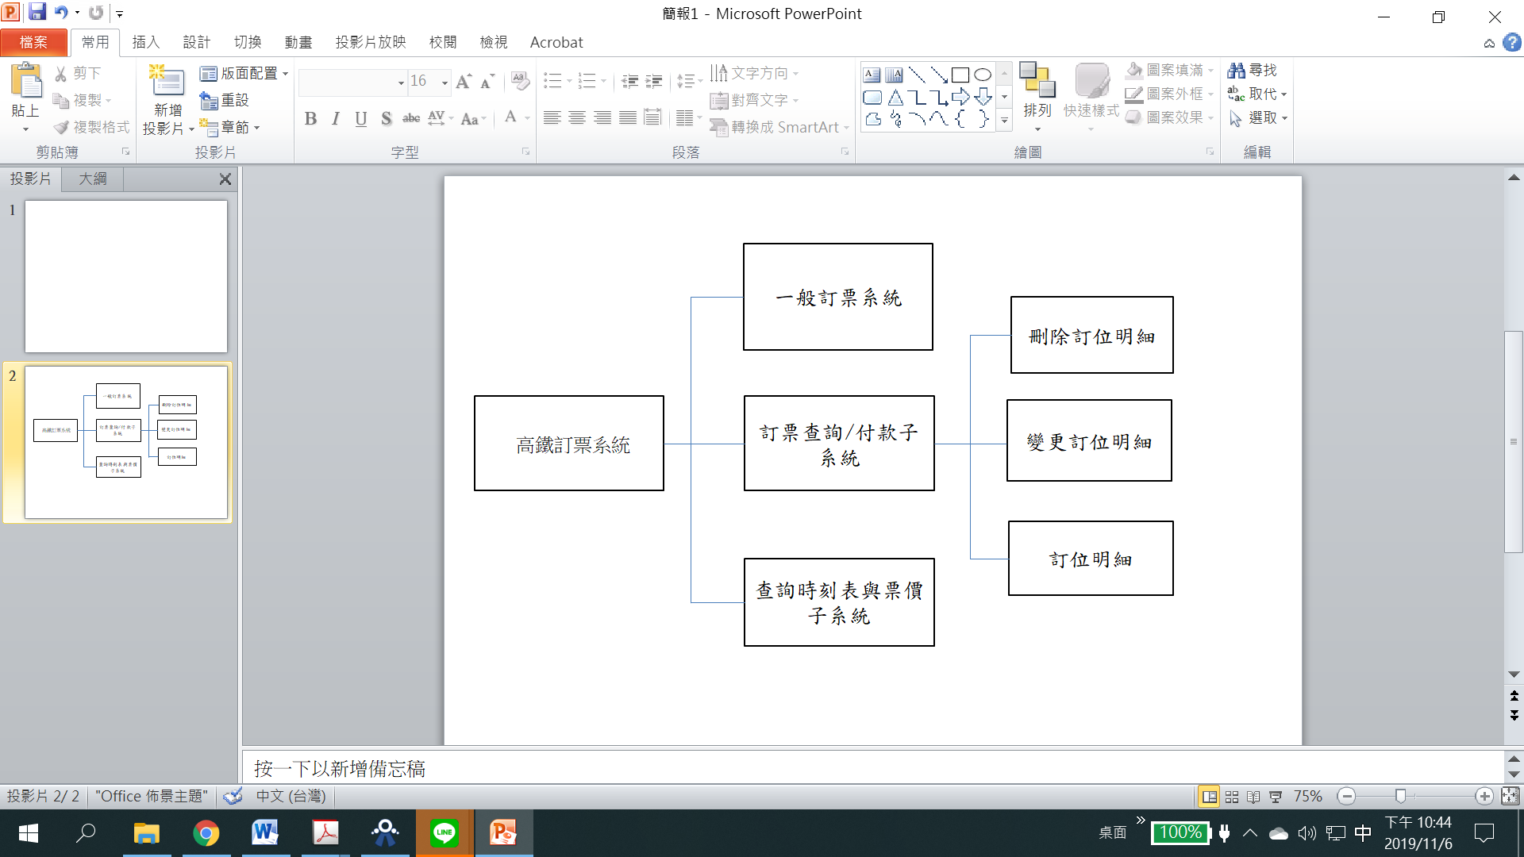

圖5-1:系統功能回溯圖

**6.產品交付**

詳廠商專案工作說明會所載交付產品之時程及內容。

**7.確認**

本需求書經過參與者認可，特簽署如下。

委託單位：

簽署人： 職稱： 姓名： 日期：

承製單位：

簽署人： 職稱： 姓名： 日期：

使用單位：

簽署人： 職稱